6.04.2020 Тема: Образы борьбы и победы в искусстве.
Эту тему мы рассмотрим на примере творчества Л. Бетховена и героических скульптур разных эпох.

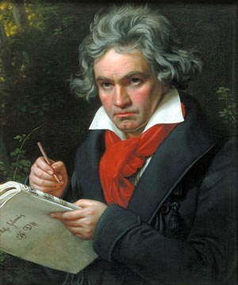

Людвиг ван Бетховен родился в 1770 году в немецком городе Боне. Родные Людвига обладали музыкальными способностями: так, его дед играл на скрипке и пел в хоре придворной капеллы князя, наместника Бонна. Здесь же в качестве певца-тенора работал и отец композитора Иоганн ван Бетховен. Свой музыкальный талант Людвиг стал проявлять очень рано и отец сам занимался развитием таланта маленького музыканта, но делал это очень неумело и жестоко. Часто, возвращаясь с веселой вечеринки ночью, он поднимал Людвига с постели, заставлял играть, если же сын отказывался – его наказывали. Такие «уроки музыки» должны были подавить желание маленького Бетховена заниматься музыкой, но в музыке он находил своего самого верного друга. Спустя годы он заставил говорить о себе как о замечательном музыканте, но умирает мать и все заботы по воспитанию двух младших братьев ложатся на его плечи… Семья Бетховена переживает нелёгкие времена безденежья, однако Людвиг сопротивляется судьбе и выстаивает. Новое испытание к нему приходит в тридцатилетнем возрасте – это нарастающая глухота и безответная любовь, но и этими испытаниями он справляется. Единственной отрадой в своей жизни теперь Бетховен видит в музыке. Он ее любит, он ей предан .
Умер великий композитор в 1827 году в совершенном одиночестве, и последними его словами были: «Я слышал грозу… Утро».
Симфония №5 посвящена судьбе земли, судьбе человечества. «Почему я пишу? То, ЧТО у меня на сердце, должно найти себе выход. Вот потому-то я и пишу», – говорил Бетховен..
Нашей целью сегодня будет «расшифровать» музыку Бетховена: попытаться понять, о чем он нам рассказывал музыкой и описать всё это.
Слушаем 1 часть Симфонии №5 Людвига ванн Бетховена.
А теперь письменно ответьте на вопросы:
- Кто такой главный герой симфонии? Каким вы его представляете?
- Что с ним происходит в этой части симфонии?
Бетховен пишет эту симфонию в 1902 году, всё чаще испытывая глухоту, его предаёт любимая девушка – Джульетта Гвиччарди, которая предпочитает не только белее богатого человека, но и, как она считает, более талантливого музыканта! Глухота! Бедность! Идеи революции в Европе становятся для него родственными «Свобода, равенство, братство!». Бетховен этим идеалам не изменял!
Слушаем 2 и 4 части Симфонии №5 Людвига ванн Бетховена (фрагменты)
Письменно отвечаем на вопрос:
- Подумайте и запишите свое мнение: какова главная идея Симфонии №5?

Героические образы музыки Бетховена часто сравнивают со скульптурой итальянского художника Микеланджело «Восставший раб» и греческой скульптурой Ники Самофракийской – богини победы. Как вы думаете, почему это происходит, что связывает изобразительное искусство и музыку Бетховена?
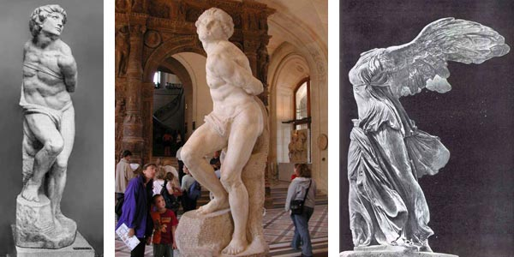

Давайте подведем итог и ответим на вопросы.
- Почему так популярна Симфония №5 Бетховена? Какое значение она имеет для современников?
- Смогли ли вы определить, «что на сердце» у Бетховена?
- Бетховен в этом сражении с судьбой оказывается побежденным или победителем?
- Что может связывать искусства разных временных исторических периодов?

Сдача заданий осуществляется по электронной почте:
maksim08112012@mail.ru

